EVALUACIJA STRUČNOG SKUPA „Od početka zajedno“ − strategije podrške u radu s djecom/učenicima iz poremećaja spektra autizma

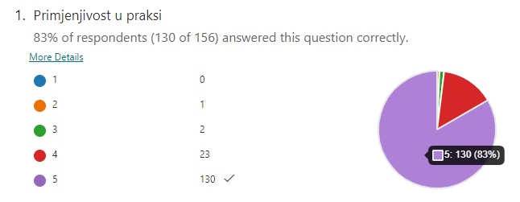
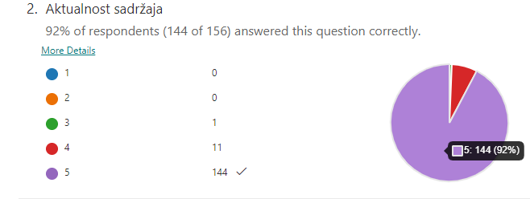
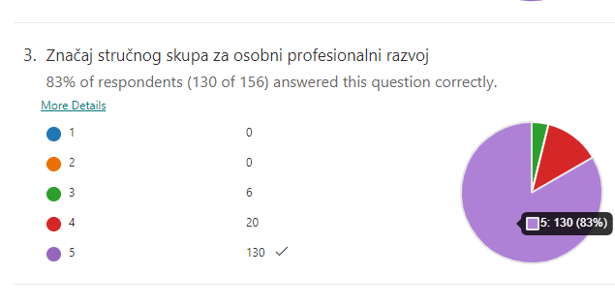
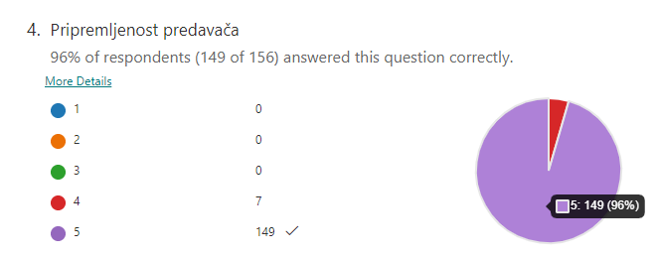
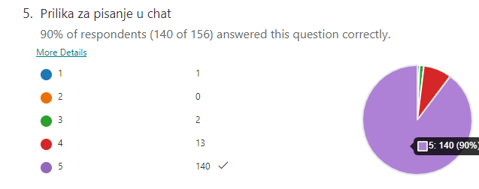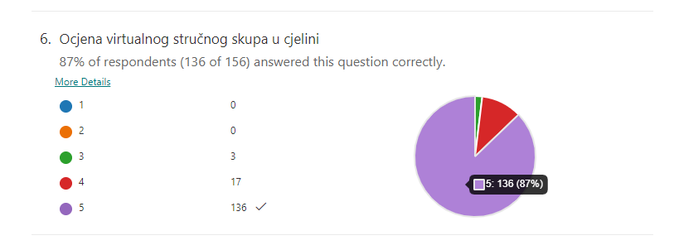

U nastavku prilažemo preslike sažetaka rezultata upitnika provedenog u aplikaciji Forms.
„Od početka zajedno“ − Strategije podrške u radu s djecom/učenicima iz PSA.

Upitnik je ispunilo 156 ispitanika. Stručni skup je u najvećem dijelu vrednovan izvrsnim ocjenama u pitanjima: primjenjivosti u praksi (83%), aktualnosti sadržaja (92%), značaju za profesionalni razvoj (83%), pripremljenosti predavača (96%), prilike za pisanje u chat te ocjena virtualnog skupa u cjelini (87%). Najveća vrijednost stručnoga skupa su konstruktivni prijedlozi ispitanika pri unapređenja profesionalnoga razvoja odgojno-obrazovnih radnika vezano za skupove u budućnosti.
Koristimo priliku zahvaliti odgojno-obrazovnim radnicima svih profila na velikom interesu i želji za zajedničkim učenjima o vrlo izazovnoj temi.

7. Što biste posebno izdvojili kao vrijednost stručnog skupa?
ID | Name | Responses
1 | anonymous | Primjere iz prakse.
2 | anonymous | Predavanje profesorice Stošić koje je bilo vrlo konkretno i dalo je izvrsne smjernice za praksu.
3 | anonymous | Zalijepili ste nas za ekran!
4 | anonymous | Aktualnost tema
5 | anonymous | Ništa
6 | anonymous | konkretne primjere, situacije i vrlo detaljne upute za pomoc
7 | anonymous | Sve je vrijedno a posebno strategije podrške u nastavi
8 | anonymous | Obogaćenje svojih znanja.
9 | anonymous | Dosta primjera iz prakse.
10 | anonymous | Stručnost predavača
11 | anonymous | primjere iz prakse
12 | anonymous | Pripremljenost predavaca
13 | anonymous | Ništa posebno
14 | anonymous | Predavači jako zanimljivi, konkretni i stručni.
15 | anonymous | Predavanje prof. Stofić
16 | anonymous | konkretan prikaz prakse i mogućih rješenja
17 | anonymous | -
18 | anonymous | Shvaćanje PSA
19 | anonymous | Korisne informacije koje smo dobili i primjere od predavača.
20 | anonymous | Stručnost predavača
21 | anonymous | Primjenjivost
22 | anonymous | Konkretnost
23 | anonymous | Primjere koji su izvedivi u praksi
24 | anonymous | Dobra primjenjivostu prakticnom radu.
25 | anonymous | Sve.
26 | anonymous | Primjeri iz prakse
27 | anonymous | Aktuelna tema o kojoj se uvijek ima što novo čuti, ali i prisjetiti se. Posebnu vrijednost mi predstavljaju praktični i slikovni prikazi iz prakse koji su primjenjivi u svakodnevnom radu.
28 | anonymous | Nove informacije i primjeri iz prakse
29 | anonymous | U potpunosti aktualna tema.
30 | anonymous | Primjenjivost sadržaja u praksi
31 | anonymous | -
32 | anonymous | Vrlo korisni podaci i informacije za primjenu u radu.
33 | anonymous | primjeri iz prakse
34 | anonymous | Primjeri koje svi možemo primijeniti u svojim učionicama.
35 | anonymous | Primjeri iz prakse
36 | anonymous | Funkcionalne promjene raspoloženja
37 | anonymous | Primjenjivost u praksi.
38 | anonymous | Primjenjivost u nastavi
39 | anonymous | Savjete
40 | anonymous | Konkretni primjeri iz prakse
41 | anonymous | Primjenjivost u praksi
42 | anonymous | Primjeri iz praksr
43 | anonymous | Primjenjivost u praksi, konkretni primjeri
44 | anonymous | Primjeri iz prakse potkrijepljeni teorijom
45 | anonymous | Primjeri dobre prakse
46 | anonymous | aktualne teme
47 | anonymous | Primjeri iz prakse
48 | anonymous | Posebno mi interesantna tema puberteta i adolescencije kod osoba s PSA-om.
49 | anonymous | Jako dobra pripremljenost predavača uz prikaz konkretnih primjera iz prakse koje možemo primjeniti u svom radu. Također, sve pohvale na pridržavanju vremenskog okvira pojedinačnih predavanja.
50 | anonymous | Praktična primjenjivost prezentiranog sadržava, pokrivenost od vrtićke do odrasle dobi, iskusni predavači
51 | anonymous | Konkretnost
52 | anonymous | konkretne odgovore
53 | anonymous | Primjernost tema u praksi
54 | anonymous | Konkretne primjere.
55 | anonymous | Praktičnost u primjeni u radu. Pristup dostupan svima.
56 | anonymous | Sve spoznaje i sva predavanja generalno, ali posebno uvijek zanimljivu prof.Stošić koja uvijek usmjeri na mnogo konkretnog materijala.
57 | anonymous | puno primjera prakse i objašnjavanja
58 | anonymous | Primjenjivost u radu i jasnoća predavanja
59 | anonymous | sve je bilo odlično
60 | anonymous | Osnaživanje stručnjaka.
61 | anonymous | Konkretni primjeri.
62 | anonymous | Posebno su mi korisna predavanja koja se bave praktičnom primjenom u nastavi.
63 | anonymous | Aktualnost teme i primjeri iz prakse.
64 | anonymous | Izdvojila bih predavanja u kojima smo mogli dobiti konkretne primjere u praksi i smjernice za rad.
65 | anonymous | Osvještavanje problematike i primjenjivost
66 | anonymous | organizaciju na visokoj razini i stručnost predavača
67 | anonymous | Pripremljenost predavača
68 | anonymous | Edukacija stručnjaka različitih profila
69 | anonymous | Primjeri iz prakse, soc. Pričr
70 | anonymous | Primjenjivost u praksi, priprema predavača, način prezentiranja - ODLIČNO, sve pohvale
71 | anonymous | Pregršt primjera iz prakse i savjeta za rad i usavrsavanje.
72 | anonymous | /
73 | anonymous | Primjeri iz prakse
74 | anonymous | primjere iz prakse
75 | anonymous | Raznolikost sadržaja. Zastupnjene su sve dobne skupine i svi oblici školovanja.
76 | anonymous | Izuzetno važno znanje i iskustva koje su kolegice prenijele putem svojih predavanja. vrlo egzaktni primjeri, jasni ishodi i primjenjivi sadržaji.
77 | anonymous | -
78 | anonymous | Puno primjera iz prakse. Organizirano je u vrijeme proljetnih praznika te smo svi mi koji radimo u školi mogli pratiti sva predavanja. Hvala!
79 | anonymous | Aktualnost tematike
80 | anonymous | predavanje Jasmine Stošić
81 | anonymous | Primjenjivost u praksi
82 | anonymous | Pohvala cijenjenim predavačima na izvrsnim predavanjima, primjerima dobre prakse i savjetima.
83 | anonymous | Stručnost i iskustvo
84 | anonymous | Konkretni primjeri iz prakse, metode rade...
85 | anonymous | Praktična promjenljivost.
86 | anonymous | Zanimljivo
87 | anonymous | Aktualnost i zanimljivost tema koje nisu toliko zastupljena inače (predavanje prof.Stošić)
88 | anonymous | Primjenjivost u praksi
89 | anonymous | /
90 | anonymous | Za moj stručni rad su vrijedne ponuđene metode i straterije u radu koje su poprećene vizualno i primjerima iz prakse.
91 | anonymous | Iskustva i praktični primjeri. Sveobuhvatno obrađena tema učenika s poremećajima iz spektra autizma.
92 | anonymous | primjeri iz prakse
93 | anonymous | Uvijek poučno, potkrijepljeno primjerima iz prakse, lijepo i detaljno izložen. Hvala organizatorima i predavačima.
94 | anonymous | predavanje prof. Stošić
95 | anonymous | Praksa
96 | anonymous | Predavanje prof. Stošić - važna tema, neopravdano zapostavljena
97 | anonymous | Primjeri iz prakse koje su nam predavači usmeno i slikovno predočili
98 | anonymous | Vrlo poučna i stručna predavanja primjenjiva u praksi. Odična organizacija skupa. Hvala Vam!
99 | anonymous | Nova saznanja kako primijeniti iskustva iz prakse s osobama s PSA
100 | anonymous | Aktualnost
101 | anonymous | velika količina informacija primjenjivih u svakodnevnom radu
102 | anonymous | Korisne i vrijedne smjernice za rad.
103 | anonymous | Primjeri iz prakse
104 | anonymous | Vrlo zanimljiva i korisna predavanja, predavačice stručne i dobro pripremljene, organizacija odlična. Posebno pohvaljujem predavanje prof. dr. sc. Jasmine Stošić: Podrška osobama iz PSA u promjenama odrastanja (pubertet i adolescencija).
105 | anonymous | Konkretni primjeri, puno slikovnih prikaza, iznošenje primjera, dugotrajno iskustvo stručnjaka u praksi uključenih u skup koji onda na temelju pravog iskustva iznose primjere, činjenice i slično.temelju
106 | anonymous | Aktualnost tema i kvalitetna predavanja
107 | anonymous | Mogućnost dijeljenja znanja s velikim brojem sudionika iz svih krajeva HR
108 | anonymous | Konkretni primjeri koji se mogu primijeniti u praksi.
109 | anonymous | Prikaz primjera iz prakse.
110 | anonymous | Primjena metoda i oblici rada s učenicima s PSA
111 | anonymous | Predavanje prof. Stošić, izuzetno korisno te prikaz slikovnice
112 | anonymous | Stručnjaci iz prakse
113 | anonymous | Konkretni primjeri.
114 | anonymous | Konkretni, prihvatljivi i primjenjivi primjeri i savjeti!
115 | anonymous | Relevantnost tema, konkretne i jasne upute, korisna i primjenjiva znanja.
116 | anonymous | To što je puno toga primjenjivo u praksi
117 | anonymous | prezentacija dobre prakse
118 | anonymous | Primjenjivos u praksi.
119 | anonymous | Cjelovito gledanje na pojedine poteškoće ili osobitosti...izvrsne metode rada...predivne kolegice sa puno znanja su pravi motivator...
120 | anonymous | Praktični savjeti
121 | anonymous | Konkretni primjeri koji mogu unaprijediti praksu, aktualne teme
122 | anonymous | Izvrsni predavači i primjeri dobre prakse
123 | anonymous | direktni i poučni primjeri iz prakse
124 | anonymous | konkretni primjeri
125 | anonymous | Iskustva iz prakse
126 | anonymous | Odlične predavače i izvrsnu organizaciju, značaj same tematike.
127 | anonymous | Iznesene teme su primjenjive u praksi što je vrlo bitno za svakog stručnjaka na ovom području.
128 | anonymous | prakticno primjenjiva znanja
129 | anonymous | Konkretni primjeri iz prakse
130 | anonymous | iskustvo predavača
131 | anonymous | Sveobuhvatna i iscrpna edukacija o radu s osobama s autizmom koja će mi uvelike pomoći u budućem radu. Hvala.
132 | anonymous | Primjenjivost u praksi brojnih sadržaja na skupu.
133 | anonymous | pripremljenost predavača i usredotočenost na temu
134 | anonymous | Konkretnost
135 | anonymous | Praktični primjeri dobre prakse i novih spoznaja. Prošli tjedan pročitala sam knjigu "Kako manje misliti - za one koji beskonačno analiziraju" autorice Christel Petitcollin, u kojoj se ona zalaže za neuroraznolikost.
136 | anonymous | Konkretni primjeri i primjenjivost u praksi
137 | anonymous | Primjere socijalnih priča
138 | anonymous | Stručnost izlagača te primjeri iz prakse
139 | anonymous | Predavanje prof. Stošić.
140 | anonymous | praktične primjere
141 | anonymous | Primjeri iz prakse!
142 | anonymous | Primjenjivost u praksi
143 | anonymous | Dostupnost svim odgojno-obrazovnim radnicima.
144 | anonymous | Aktualna tema
145 | anonymous | Puno primjera koji su primjenjivi u praksi.
146 | anonymous | praktičnost i konkretnost
147 | anonymous | konkretne primjenjive primjere
148 | anonymous | Praktični primjeri za svakodnevni rad s djecom s teškoćama iz PSA
149 | anonymous | Stručnost i iskustvo predavača.
150 | anonymous | Mogućnosti primjene u praksi,primjeri iz prakse
151 | anonymous | Primjenjivost u praksi, trenutno imam učenika u 8.razredu s dijagnozom autizma.
152 | anonymous | Primjenjivost u radu i jasnoća izlaganja
153 | anonymous | Dobru organizaciju i primjenjivost u praksi.
154 | anonymous | Stručne i kvalitetne predavačice te primjeri iz prakse.
155 | anonymous | Aktualnost tems
156 | anonymous | Strucnost, konkretni primjeri, primjenjivo u praksi.

Ocjene izlaganja
Prvo izlaganje: prof. dr. sc. Jasmina Stošić: Podrška osobama iz PSA u promjenama odrastanja (pubertet i adolescencija)
156 responses, 4.99 Average Number

Drugo izlaganje: Radmila Amanović, prof.: Osobitosti komunikacije (razvoj i poticanje) djece i učenika iz PSA-a (strategije u odgojno-obrazovnom radu)
156 responses, 4.81 Average Number

Treće izlaganje: mr. Ljiljana Umičević: Primjerene metode i oblici rada s učenicima iz poremećaja spektra autizma
156 responses, 4.89 Average Number

Četvrto izlaganje: Ivana Sladić Kljajić, prof. psih., Strategije za smanjivanje nepoželjnih oblika ponašanja kod učenika iz PSA
156 responses, 4.96 Average Number

Peto izlaganje: Monika Jakobović: Socijalne priče
156 responses, 4.93 Average Number

Šesto izlaganje: Alemka Cindrić: Podrška djeci iz PSA u DV
156 responses, 4.91 Average Number

Sedmo izlaganje: dr. Dragana Mamić: Rehabilitacijski program – Senzorna integracija
156 responses, 4.91 Average Number

Osmo izlaganje: Sandra Rožman i Stanka Pinjuh: Naša priča iz Vlaka − primjer prakse
156 responses, 4.94 Average Number

